**МИНОБРНАУКИ РОССИИ**

**Санкт-Петербургский государственный**

**электротехнический университет**

**«ЛЭТИ» им. В.И. Ульянова (Ленина)**

**Кафедра математического обеспечения и применения ЭВМ**

отчет

**по практической работе №5**

**по дисциплине «Операционные системы»**

Тема: Сопряжение стандартного и пользовательского обработчиков прерываний

|  |  |  |
| --- | --- | --- |
| Студент гр. 7383 |  | Зуев Д.В. |
| Преподаватель |  | Ефремов М.А. |

Санкт-Петербург

2019

**Постановка задачи.**

**Цель работы:**

Исследование возможности встраивания пользовательского обработчика прерываний в стандартный обработчик от клавиатуры. Пользовательский обработчик прерывания получает управление по прерыванию (int 09h) при нажатии клавиши на клавиатуре. Он обрабатывает скан-код и осуществляет определенные действия, если скан-код совпадает с определенными кодами, которые он должен обрабатывать. Если скан-код не совпадает с этими кодами, то управление передается стандартному прерыванию.

**Реализация задачи:**

В данной работе были написаны следующие функции:

PRINT – вызывает прерывание программы для печати строки.

ROUT – пользовательский обработчик прерывания, загружаемый в память, обрабатывает скан-код. Если скан-код из набора скан-кодов для клавиш ‘A’, ‘B’, ‘C’, ‘D’, то он выводит символы в противоположном регистре и в том же регистре при зажатой клавише ‘Shift’. В остальных передает управление стандартному прерыванию.

LOAD_ROUT – функция, загружающая обработчик прерывания в память.

KEEP_ROUT – функция, оставляющая обработчик прерывания резидентным в памяти.

UNLOAD_ROUT – функция, выгружающая обработчик прерываний из памяти.

CHECK – функция, проверяющая сперва параметр выгрузки обработчика прерывания из памяти, потом сигнатуру пользовательского прерывания и в зависимости от этих данных выводит сообщение и загружает или выгружает обработчик прерывания из памяти.

Результаты работы программы представлены на рисунках 1 – 4.

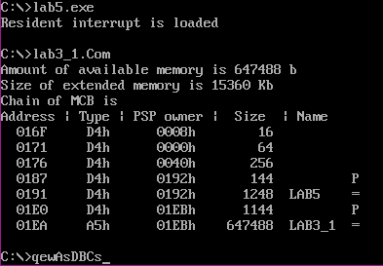

Рисунок 1 – Результат загрузки обработчика прерывания в память



Рисунок 2 – Результат повторной загрузки обработчика прерывания в память

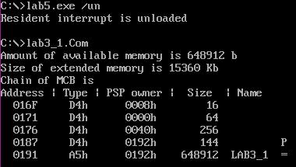

Рисунок 3 – Результат выгрузки обработчика прерывания из памяти



Рисунок 4 – Результат повторной выгрузки обработчика прерывания из памяти

**Выводы.**

В ходе выполнения данной лабораторной работы была написана программа, проверяющая наличие пользовательского прерывания в памяти и параметр выгрузки обработчика. В зависимости от этих данных загружает или выгружает обработчик прерывания из памяти и выводит соответствующее сообщение. Написан обработчик прерывания, получающий управление по прерыванию (int 09h) при нажатии клавиши на клавиатуре.

**Контрольные вопросы.**

1. Какого типа прерывания использовались в работе?

*В работе использовались аппаратные прерывания (int 09h) и программные прерывания (int 16h, int 21h).*

1. Чем отличается скан-код от кода ASCII?

*Скан-код – это код, присвоенный каждой клавише, с помощью которого драйвер клавиатуры распознает, какая клавиша была нажата. Код ASCII – это числовой код, сопоставленный некоторым распространенным печатным и непечатным символам. Скан-код в отличие от кода ASCII не кодирует буквы верхнего и нижнего регистров, кодирует нажатие и отпускание клавиш.*